新聞稿
TAISE發布最新氣候變遷與能源民調結果
民眾關心氣候變遷但認知有限 學者專家籲政府強化溝通

台灣永續能源研究基金會(TAISE)18日發布最新「2023氣候變遷與能源民意調查」結果，顯示民眾日益關心氣候變遷帶來的衝擊和影響，然而對於台灣當前能源概況、國際情勢和政府作為了解有限。與會學者專家齊聲呼籲政府強化民眾溝通方式，也期待主要政黨和政治人物重視並列入政見。

立法院日前三讀通過《氣候變遷因應法》，正式宣示2050年淨零排放入法，也代表台灣正式進入淨零時代。台灣永續能源研究基金會董事長簡又新大使表示，基金會連續12年進行氣候變遷調查，掌握民眾的認知與態度變化，欣慰台灣社會對於「氣候變遷」名詞日漸熟悉，然而對於實質內涵的理解仍然有待加強。

分析本次調查結果，82.5%民眾認為地球已經進入緊急狀態，77%認為自己關心氣候議題，且有67.2%民眾認為氣候變遷已經對台灣造成衝擊，然而6成以上民眾認為政府和企業的因應作為不足。

本次調查也加入民眾關注氣候變遷與支持政黨分析，61.9%民眾支持將全球暖化、減碳等氣候變遷作為列為政黨或政治人物的重要政見。

跳脫黨派，強化氣候溝通

「從台灣藍綠政治光譜中對於能源認知、氣候政策的態度差異，可以看出台灣在未來氣候治理將面臨很大挑戰，」天氣風險管理開發公司總經理彭啟明提到，因應氣候變遷問題耗時長達10-20年以上，如何能建立跨黨派、隨科技進展的多元共融的氣候治理是一大關鍵，並建議參考其他國家成立獨立的專業氣候變遷委員會，作為各界溝通平台。他也認為，政府與民眾的氣候溝通非常重要，尤其要讓民眾理解氣候變遷的危機，願意做出改變，同時強化溝通策略，避免形成綠色通膨或發生類似法國黃背心事件。

觀察本次民調結果，國際氣候發展智庫執行長趙恭岳肯定，無論各黨支持者，對於氣候行動和能源轉型都有高度共識，建議政府接下來應將氣候議題主流化並落實到各部門，特別將經濟轉型與國際接軌列為施政重點。

此外，「再生能源發展」既是各黨派的共同路線，可作為能源轉型的主軸，再輔以其他創新技術研發，各種能源組合搭配是未來趨勢。他也提及，氣候行動教育是轉型的重要關鍵，應該強化氣候變遷及淨零轉型與利害關係人政策的公眾溝通。

漸進宣導，促進淨零轉型

回應《氣候變遷因應法》通過課徵碳費，這次民調也詢問民眾對於政府課徵碳費的看法，55%民眾支持課徵碳費，較2021年調查結果增加，且不分泛藍泛綠的支持度都達到75%。對此，台大風險社會與政策研究中心主任周桂田指出，台灣民眾已經意識到台灣作為出口經濟體與全球產業分工鏈，尤其歐盟碳關稅機制將於今年十月初步啟動，亟需建構符合國際氣候治理規範的碳定價機制。

而因應氣候變遷調漲水電費的態度方面，45.7%受訪者支持政府因應氣候變遷調漲水電費、41.8%不支持，對比2021年支持者比率增加6.3%。周桂田解讀認為，雖然新冠肺炎造成社會經濟收入衝擊與影響，但台灣民眾已經意識到氣候變遷議題在國際上的急迫性。

「政府對於不支持者，需要加強溝通宣導，並重視脆弱群體的照顧與平衡。」周桂田同時建議採取漸進的施行方式，一方面應訂定清晰的水電消耗級距水準，履行使用者付費精神;另一方面可以以碳費補貼受衝擊或低收入群體，以利我國的淨零轉型推動。

總結本次調查結果，簡又新大使提出觀察與建議：

一、民眾仍關注氣候變遷，但與往年相較，關心氣候變遷議題者比例下降
民眾目前對於氣候變遷的感受及關心程度仍高，但在關心氣候變遷的程度問項結果顯示，關心的受訪者已連續兩年下降，需要特別注意。
建議：推動淨零過程中，民眾的參與非常重要，不可忽視。

二、民眾支持因應氣候變遷相關政見，惟對於我國能源結構、碳排放認知及國際情勢了解有限
此次調查加入對於關注氣候變遷的政黨及政治人物支持度，調查結果顯示有61.9%民眾表示支持此類型政見。
此次調查僅有5.5%受訪民眾正確回覆我國主要發電方式是燃氣；聽過「淨零碳排」、「碳中和」兩項重要能源政策的民眾比例有35.3%；知道各國推動淨零政策是以2050年氣溫升幅不應超越工業革命前攝氏1.5度的比例仍低，僅有7.9%民眾正確回答。
建議：所有候選人及政治人物未來對於氣候變遷的議題不應迴避，且應加強探討。無論藍、綠或其他政黨皆應持續努力且應有明確方向的氣候政策。

三、因應氣候變遷，民眾普遍認為應更有作為
對於問及政府及企業因應氣候變遷的作為是否足夠，分別只有10.7%及9.1%民眾認為足夠，可以發現多數民眾認為政府及企業目前對於因應氣候變遷的政策及相關行動仍不足，且情況比去年更為嚴重。
建議：多數民眾支持發展再生能源，如何凝聚共識、制定符合淨零排放中長期目標的氣候變遷因應政策，是執政者的首要工作。

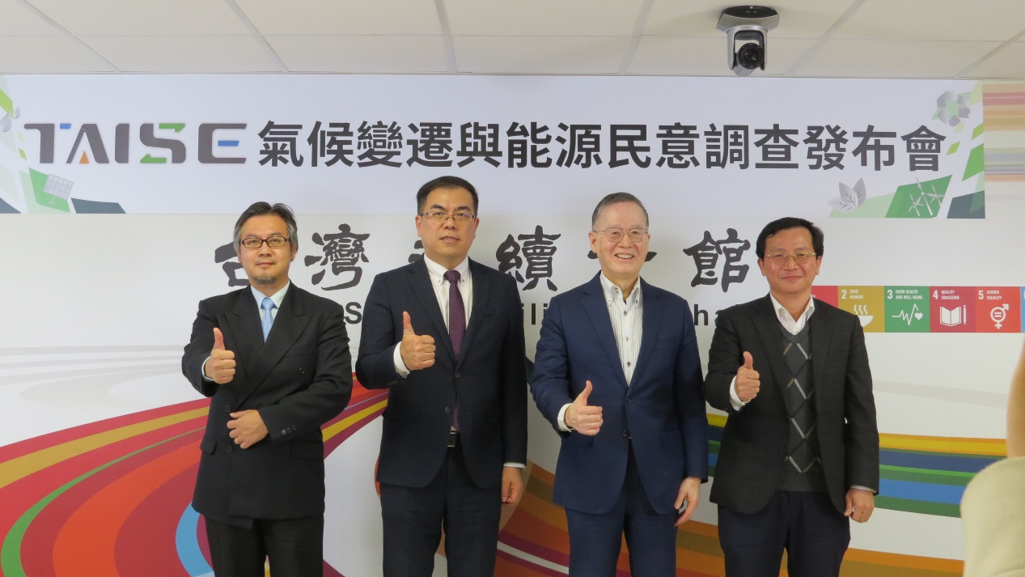
圖一、（左起）國際氣候發展智庫趙恭岳執行長、天氣風險管理開發股份有限公司彭啟明總經理、台灣永續能源研究基金會董事長簡又新大使、台大風險社會與政策研究中心周桂田主任。

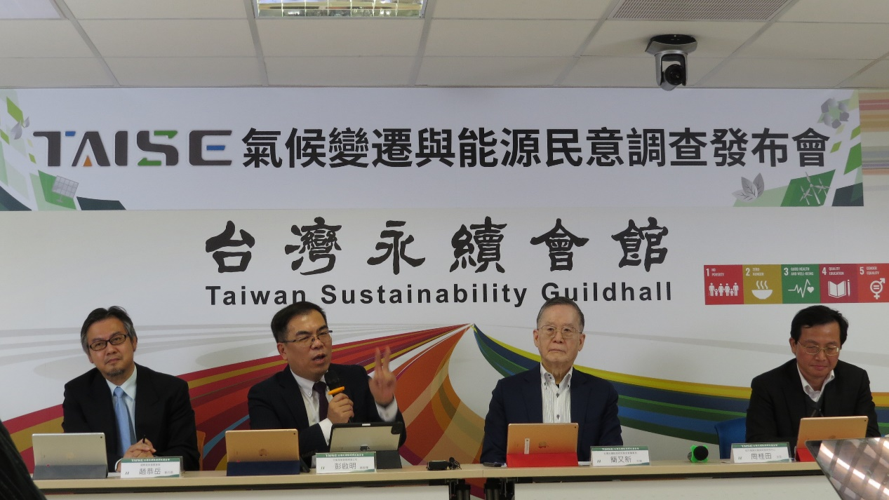
圖二、發布會實況：天氣風險管理開發股份有限公司彭啟明總經理分享氣候溝通的重要性。

這項調查由台灣永續能源基金會委託大社會股份有限公司執行，於111年11月中旬透過電話訪問台灣地區19個縣市18歲以上成年民眾，在95%信心水準下，抽樣誤差正負3%，有效樣本為1069份。

媒體聯絡人：潘怡彣副理
02-2769-8968#834 / 0921-899-143 / evyn@taise.org.tw

